**２割負担者のうち特に所得が高い方については、介護サービスを利用したときの利用者負担の割合が３割になります。（平成３０年８月施行）**

国の介護保険制度改正により、団塊の世代の方が皆７５歳以上になる２０２５年以降も持続可能な制度とするため、６５歳以上の方（１号被保険者）で、２割負担者のうち特に所得の高い方については、介護サービス費の３割をご負担いただくものです。

平成３０年７月末までの負担割合　　　　　　**平成３０年８月からの負担割合**

**３割負担**

**２割負担**

**「一定以上所得者」**

**２割負担**

**１割負担**

**「一定以上所得者」以外の方**

**１割負担**

**Ｑ１　「１割負担」「２割負担」「３割負担」はどのように判定されるのですか？**

Ａ１　「１割負担」、「２割負担」「３割負担」の判定は、下記のとおりです。



　●合計所得金額とは

　　　給与収入や不動産収入等から、給与所得控除や必要経費を控除した後で、基礎控除（３８万円）や人的控除等の控除をする前の所得金額をいいます。

**Ｑ２　３割負担になったときは、負担が３倍になるのですか？**

Ａ２　月々の利用者負担には上限があり、上限を超えた部分は「高額介護サービス費」が支給されますので、全ての方の負担が３倍になるわけではありません。

**Ｑ３　自分の負担割合はどうやって知ることができますか？**

Ａ３　負担割合を記載した同封の『介護保険負担割合証』で確認できます。サービスを利用するときは、必ず、負担割合証を事業者等にご提示ください。

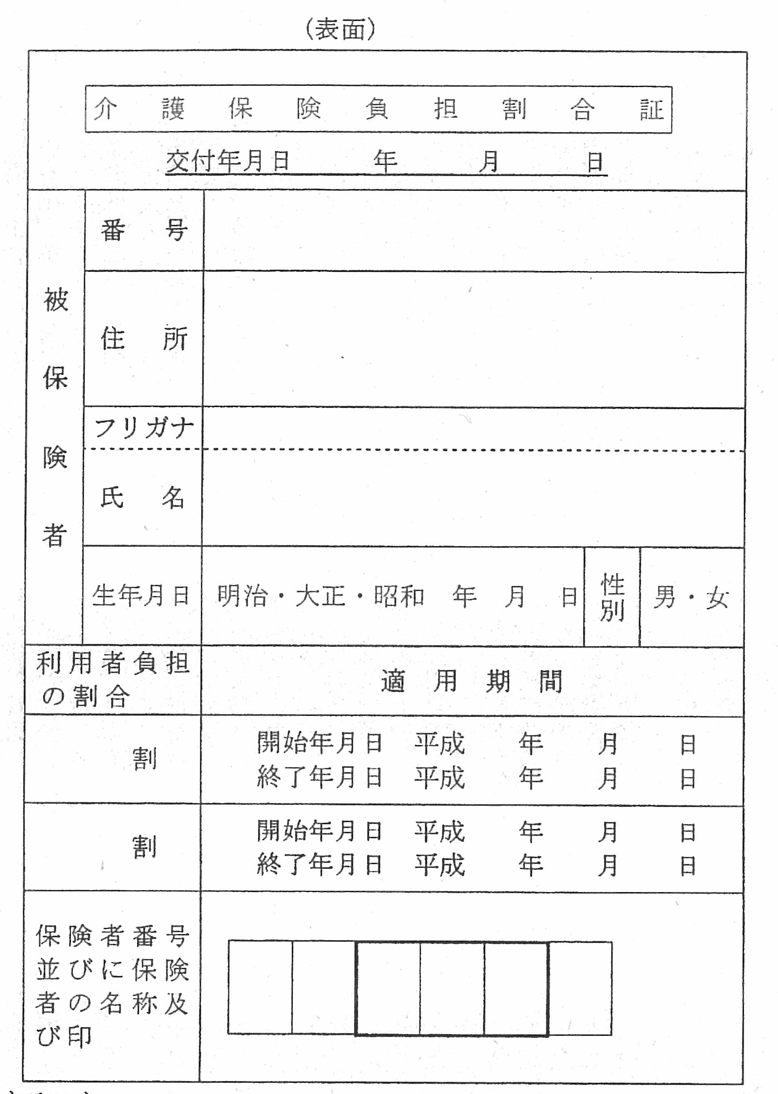

負担割合証の適用期間は毎年８月１日から翌年７月３１日までの１年間となります。適用期間の過ぎた負担割合証はつかえません。

サービスを利用するときに支払う利用料の負担割合（１割又は２割もしくは３割）が記載されています。負担割合が適用期間内に変更となる場合は、上段に変更前の割合、下段に変更後の割合が記載されます。

住所・氏名、生年月日などを確認しましょう。

**Ｑ４　世帯構成又は所得の変更が生じた場合、負担割合はどうなりますか？**

Ａ４　判定により負担割合に変更が生じる場合は、世帯構成の変更の場合、当該事実のあった日の翌月初日から（一部例外あり）、所得の変更の場合は直近の８月に遡って負担割合が変更になり、負担割合証を再交付します（再交付の手続きは不要）。

注）　第２号被保険者（６５歳未満の方）が、６５歳到達により第１号被保険者になり、判定の結果、負担割合が２割又は３割に変更となる場合は、誕生日の属する月の翌月から（誕生日が１日の場合は、その月から）負担割合を変更し、負担割合証を再交付します。